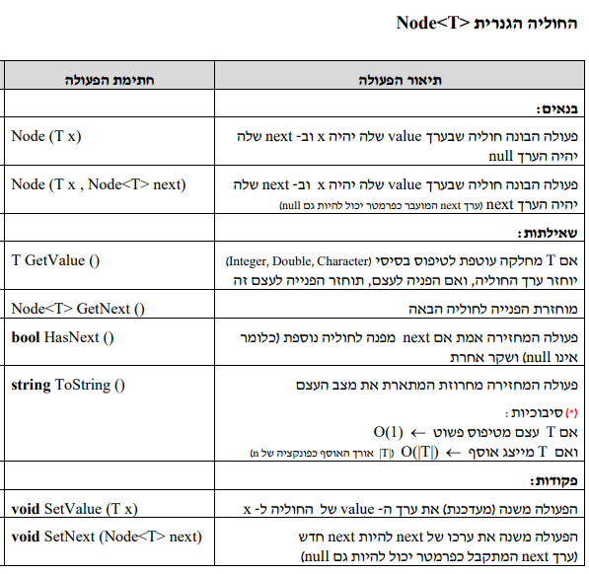

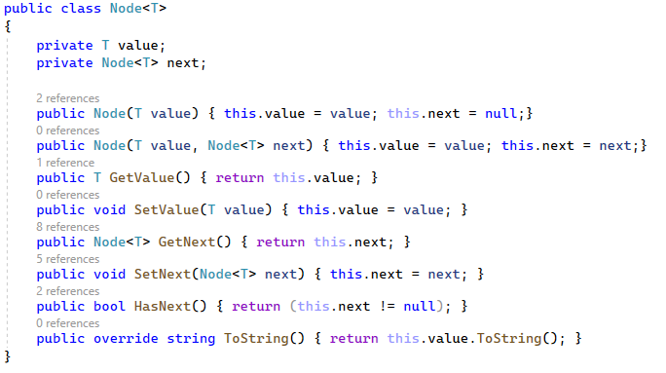

שם הפעולה | תיאור
CopyList (Node<string> head) | הפעולה משכפלת את הרשימה ומחזירה מצביע לרשימה חדשה.
Reverse (Node<double> head) | הפעולה מחזירה מצביע לרשימה חדשה בסדר הפוך (החוליה האחרונה היא הראשונה)
Index (Node<int> head, int value) | הפעולה מחפשת את האיבר הראשון עם הערך שהתקבל ומחזירה את המיקום שלו ברשימה.
Find (Node<string> head, string value) | הפעולה מחפשת את האיבר הראשון עם הערך שהתקבל ומחזירה את האיבר (מצביע לאיבר).
Slice (Node<char> head, int start, int end) | הפעולה מחזירה תת רשימה של הרשימה שהתקבלה מן האיבר start ועד לאיבר end. (אין צורך לבדוק תקינות האינדקסים).
Equal1(Node<int> L1, Node<int> L2)  Equal1(Node<int> L1, Node<int> L2) | - הפעולה מקבלת שתי רשימות ובודקת אם הערכים שלהם זהים ומסודרים באותו סדר. אם כן, מחזירה אמת. אחרת שקר.  - הפעולה מקבלת שתי רשימות ובודקת אם הערכים שלהם זהים ולא דווקא מסודרים באותו סדר. אם כן, מחזירה אמת. אחרת שקר.
Union(Node<double> L1, Node<double> L2) | הפעולה מקבלת שתי רשימות ומחזירה רשימה מאוחדת L2 אחרי L1. אין צורך להעתיק את האיברים (שימוש באיברים הקיימים).
Intersect(Node<string> L1, Node<string> L2) | הפעולה מקבלת שתי רשימות ומחזירה רשימה שבה האיברים בעלי הערך הזהה.
Unique(Node<int> head) | הפעולה מוחקת מן הרשימה את האיברים הכפולים ומשאירה רק איבר אחד מכל ערך.
Max(Node<int> head) | הפעולה מחזירה את האיבר עם הערך הגדול ביותר. אתם יכולים להניח כי ניתן להשוות בין הערכים באמצעות <.
UnionSort(Node<double>L1, Node<double> L2) | הפעולה מקבלת שתי רשימות ממוינות (אתם יכולים להניח כי ניתן להשוות בין הערכים באמצעות > או <). הפעולה מחזירה רשימה ממוזגת וממוינת (אין להעתיק איברים).
commonValue (Node<int> head) | הפעולה מקבלת רשימה של int שהערכים בין 1 ל- 100. הפעולה תחזיר את המספר השכיח ביותר (שמופיע הכי הרבה פעמים). ניתן להשתמש במבנה נתונים נוסף.
Consistent(Node<int> head) | הפעולה מקבלת רשימה ומחזירה אמת היא ערכי האיברים עולים ממש או יורדים ממש. אתם יכולים להניח כי ניתן לבצע השוואה בין האיברים אמצעות < או <).
isPalidrome(Node<char> head) | הפעולה מקבלת רשימה ומחזירה true אם היא פולינדרום. רמז: ניתן להשתמש בשתי פעולות קודמות שכתבתם והתשובה מסכמת בשלוש שורות.
Contains(Node<int> L1, Node<int> L2) | הפעולה מקבלת שתי רשימות ומחזירה אמת אם רשימה L2 מוכלת ב L1. 𝐿2⊆𝐿1
Zipper (Node<string> L1, Node<string> L2) | הפעולה מקבלת שתי רשימות ומאחדת אותן לרשימה אחת בצורת ריצ'רצ (איבר מ L1, איבר מ L2 וחוזר חלילה).
Positive(Node<double>) | פעולה המקבלת רשימה של מספרים ממשיים, יוצרת רשימה של המספרים החיובים מתוך הרשימה, מדפיסה (באמצעות PrintList()) את הרשימה החדשה ולאחריה את הרשימה המקורית, ומחזירה את הרשימה החדשה.
SumOfsubList(Node<int> L) | הפעולה מקבלת שרשרת חוליות של מספרים שלמים ומחזירה שרשרת חדשה כך: עבור כל תת-רשימה של מספרים עולים ב L, שבה כל מספר גדול ממש מקודמו, יופיע ברשימה החדשה איבר אחד עם סכום תת הסדרה. כל תת סדרה מסתיימת כאשר אחר האיבר האחרון מופיע איבר שווה או קטן לו.
isTripleList (Node<int> L) | רשימה L תיקרא משולשת אם היא מקיימת את שלושת התנאים הבאים: (א) הרשימה אינה ריקה; (ב) מספר האיברים בה מתחלק ב-3; (ג) האיברים בשליש הראשון של הרשימה מכילים את אותם ערכים שמכילים האיברים בשליש השני ובשליש השלישי ובאותו הסדר. כתוב פעולה המקבלת רשימה ומחזירה אמת אם היא משולשת אחרת שקר.
addSort(Node<int> L, int n) | הפעולה מקבלת רשימה ממוינת של int ומוסיפה איבר עם הערך החדש במקום המתאים. אם הערך קיים ניתן להוסיפו לפני או אחרי החוליה השווה לו.
sortList(Node<int> L) | הפעולה מקבלת רשימה של מספרים שלמים ומחזירה רשימה חדשה ממוינת (הרשימה המקורית לא משתנה). ניתן וכדאי לעשות שימוש בפעולות קודמות.

שאלה מבגרות 2010
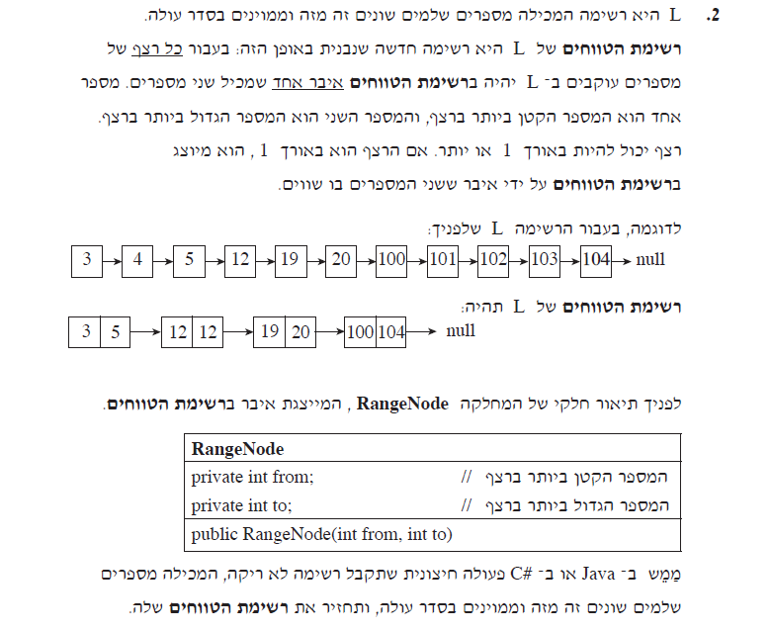

public static Node<RangeNode> CreateRangeList(Node<int> sourceList)

שאלה מבגרות 2020
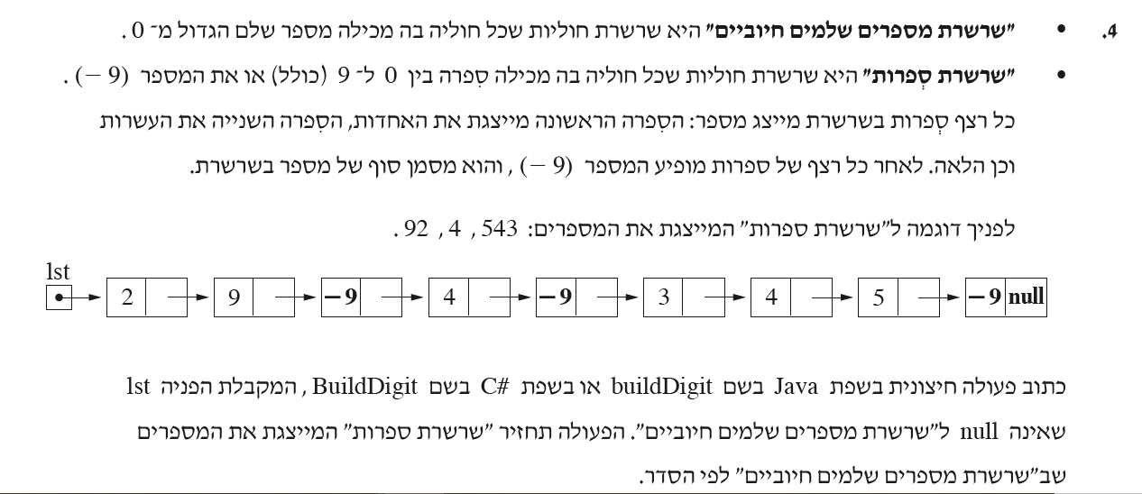

שאלה ברמת בגרות
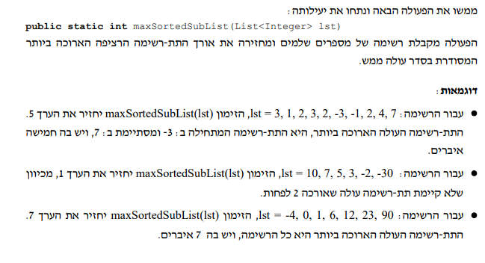

תור Queue

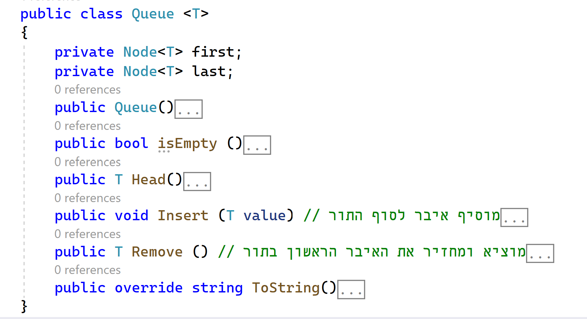

הפעולה | מהות
CreateQueue <T> | פעולה גנרית חיצונית המקבלת מערך של <T> ויוצרת ממנו תור.
Concatenate<T> | שירשור – פעולה גנרית המקבלת שני תורים q1, q2 ומשרשרת אותם לתור אחד q1 (מחברת את q1 עם q2).
isExist1<T> | פעולה גנרית המקבלת תור וערך ובודקת אם הערך קיים בתור. התור אינו משתנה. שימוש בתור עזר
isExists2<T> | פעולה גנרית המקבלת תור של איברים שונים זה מזה וערך, ובודקת אם הערך קיים בתור. התור אינו משתנה ואין להשתמש במבנה נתונים נוסף.
isExist3 | פעולה המקבלת תור של מספרים חיוביים וערך, ובודקת אם הערך קיים בתור. התור אינו משתנה ואין להשתמש במבנה נתונים נוסף.
Copy | פעולה גנרית חיצונית המקבלת תור ומחזירה העתק של תור. המחסנית המקורית אינה משתנה.
Reverse<T> | פעולה גנרית המקבלת תור והופכת את סדר אבריו.
PopMin | פעולה גנרית המקבלת תור של מספרים שלמים ומוציאה ומחזירה את המספר המינימלי. התור לא ישתנה למעט הוצאת המספר המינימלי. אם יש מספר מספרים מינימליים זהים הפעולה תוציא רק אחד מהם.
Sort | כתבו פעולה המקבלת תור int ומחזירה תור חדש הממוין מהמספר הקטן לגדול ( המספר הקטן בראש המחסנית). בסיום הפעולה התור המקורי לא משתנה.
Sequence | כיתבו פעולה המקבלת תור של מספרים שלמים ומספר שלם n. הפעולה תחזיר true אם מספר החזרות של כל אחד מהמספרים בטווח 1-n הוא כערך המספר עצמו: המספר 1 מופיע פעם אחת, המספר 2 מופיע פעמיים וכך הלאה. אין חשיבות לסדר המספרים. אין להשתמש באלגוריתם למיון. התור לא ישתנה. (שאלה 5 בספר).
SortedStack | כיתבו פעולה חיצונית המקבלת תור המכיל מספרים טבעיים שונים זה מזה. על הפעולה להחזיר מחסנית ממוינת בסדר עולה (האיבר הגדול ביותר בראש המחסנית) הבנויה מכל אברי התור, תוך התחשבות במגבלות הבאות: (1) בשום שלב אין לשלוף איברים מהמחסנית; (2) אין להשתמש במבני נתונים נוספים למעט התור שהתקבל.
Merge | כתבו פעולה חיצונית המקבלת שני תורים q1, q2 של מספרים ממשיים double וממוינים מהקטן לגדול. הפעולה תמזג אותם לתוך q1 כתור יחיד ממויין.
bestStudents | כתבו פעולה המקבלת תור של תלמידים, ומחזירה מחסנית של התלמידים עם הציון הכי גבוה (יכולים להיות מספר תלמידים שקיבלו את הציון הכי גבוה). הערך הוא אובייקט Student הכולל string name ו- int grade. הניחו שיש פעולות get,set במחלקה ובנאים כפי שתבחרו. סיבוכיות הזמן חייבת להיות O(n).

תור של תורים ותור של שרשרת חוליות

נתון תור QQ שבו כל איבר הוא תור של מספרים שלמים. כל תור ממויין בסדר עולה כך שהאיבר בראש התור הוא הקטן ביותר.
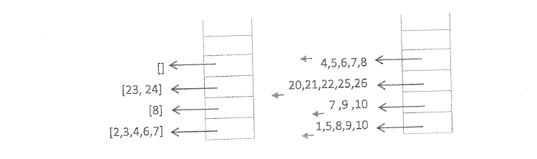
לדוגמה:

- כיתבו פעולה חיצונית המקבלת תור של תורים QQ ומחזירה תור שכל איבר בו הוא שרשרת חוליות. QL הוא תור משלים לתור QQ כך שבכל שרשרת הממוקמת בתור QL נמצאים כל המספרים החסרים בתור הממוקם באותו מקום בתור QQ, כדי שיהיה רצף של מספרים עוקבים מהקטן ועד הגדול. על המספרים בשרשרות להיות ממוינים מהקטן לגדול כך שהמספר בתחילת השרשרת הוא הקטן ביותר.
- מה סיבוכיות זמן ריצה של הפעולה שכתבתם ? נמקו

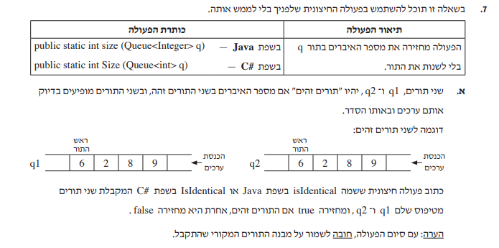
שאלה מבגרות 2021
א. ממשו את הפעולה Size המתוארת בטבלה הבאה.

ב.

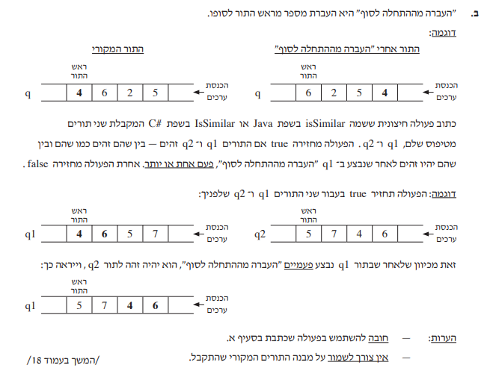
ג.

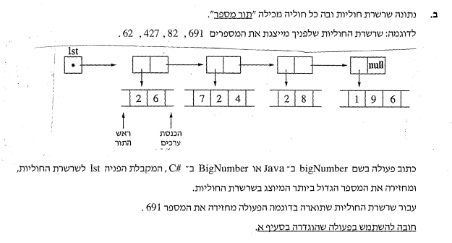
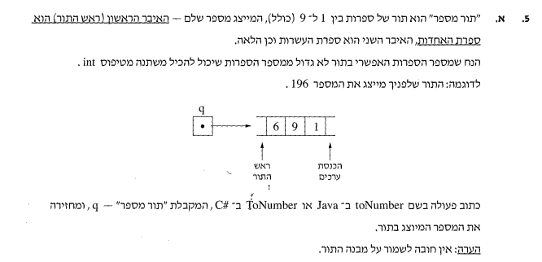
שאלה מבגרות 2019

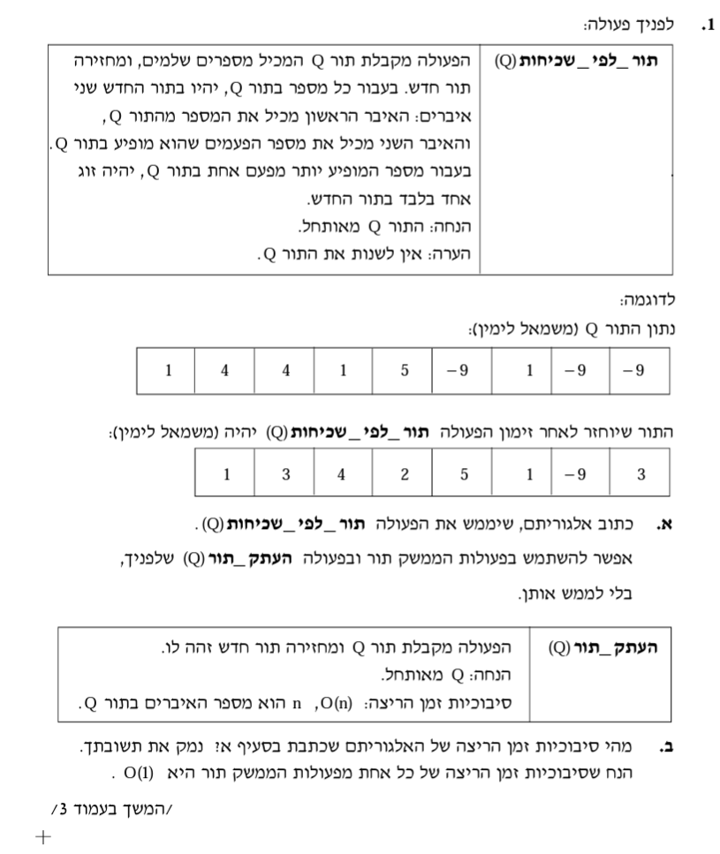
שאלה מבגרות 2006

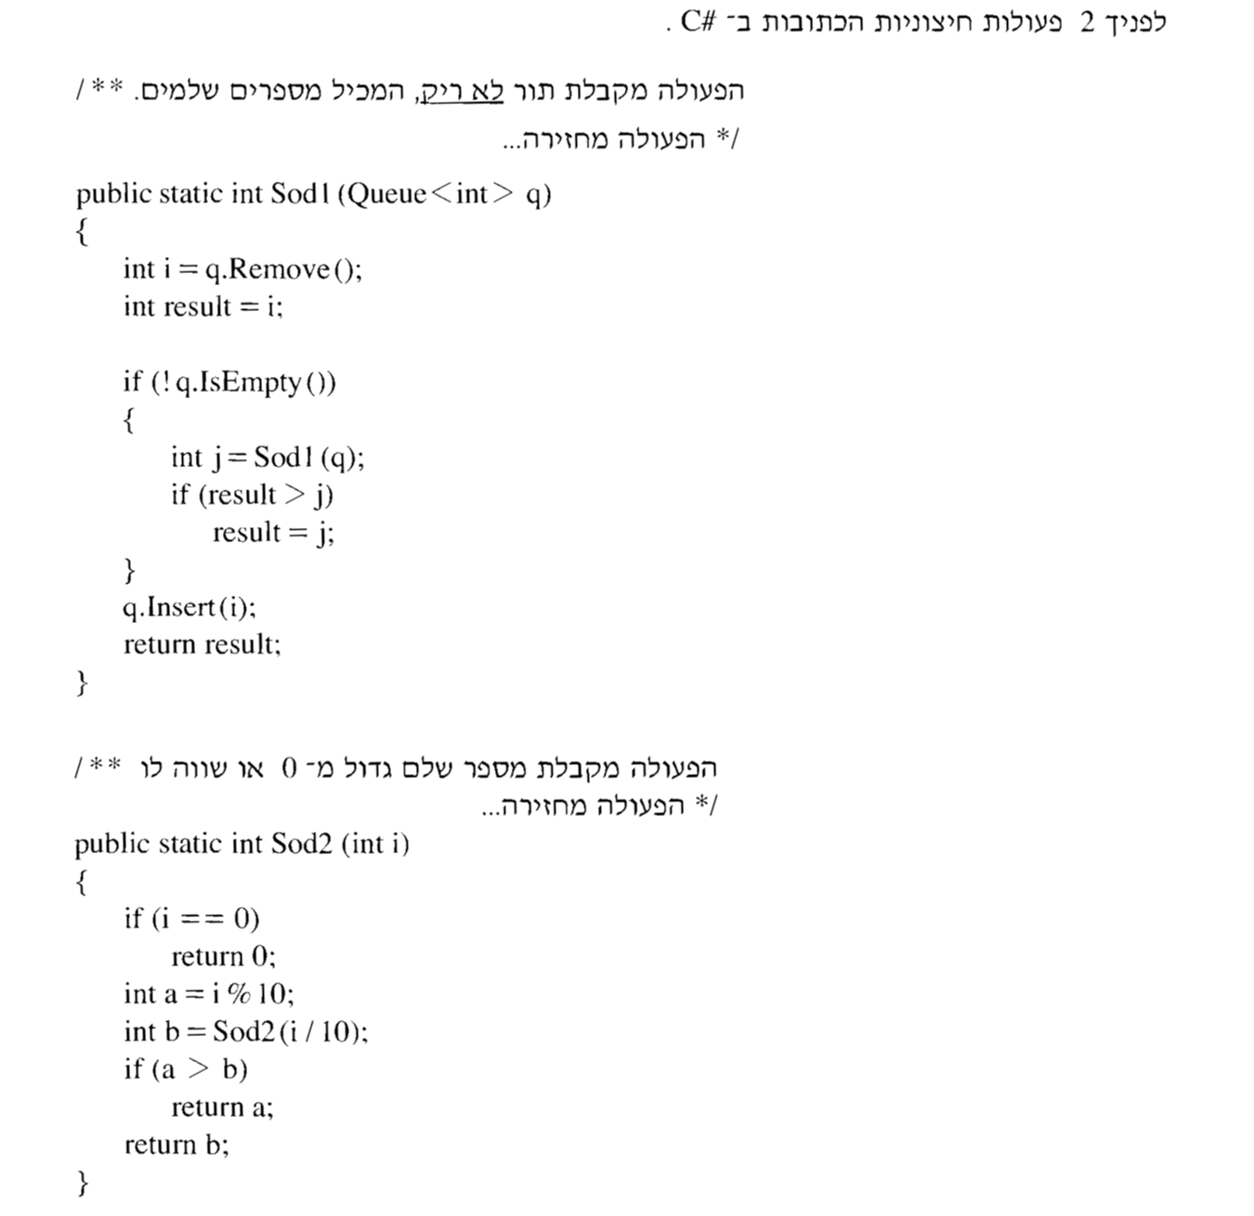
שאלה מבגרות 2009 – רקורסיה

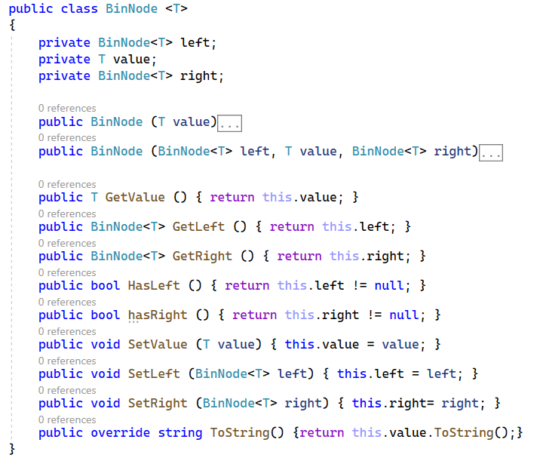
עצים בינאריים
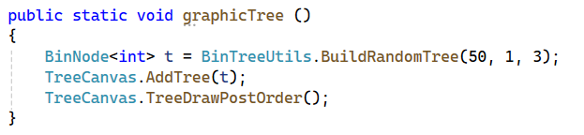
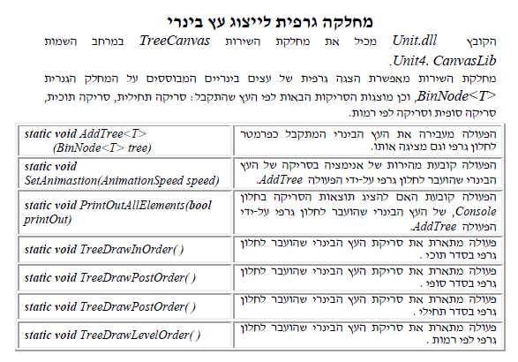
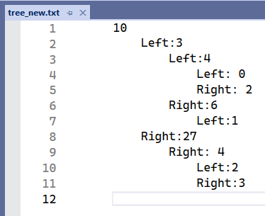
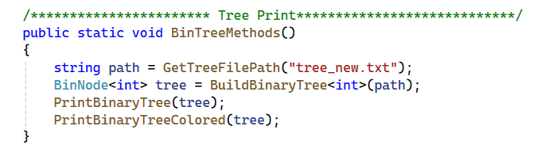

סדר הסריקה לעומק DFS

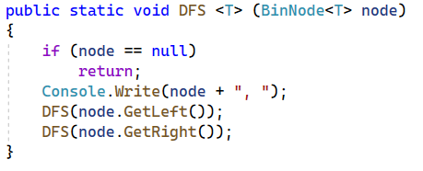

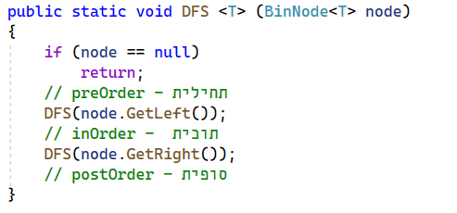

הפעולה | תיאור
 | התקן את הממשקים הנדרשים. צור קובץ עם עץ <int> בעל שלוש רמות לבחירתך. הדפס את העץ באמצעות הספריה הגרפית.
DFS | פעולה המקבלת עץ (שורש - חוליה בינרית) ומחזירה תור עם סדר הערכים בסריקה תחילית
DFS_count | הפעולה סופרת את מספר הצמתים בעץ.
DFS_FindMax | הפעולה מחזירה את ערך הצומת הגבוה ביותר בעץ.
DFS_FindMaxLeaf | הפעולה מחזירה את ערך העלה הגבוה ביותר בעץ.
DFS_depth | הפעולה מחזירה את עומק העץ
DFS_sum_of_nodes | הפעולה סוכמת את כל הערכים של צמתי העץ.
DFS_sum_of_leaves | הפעולה סוכמת את כל הערכים של עלי העץ.
DFS_IsAllEven | הפעולה מחזירה true אם כל העלים זוגיים
DFS_SortSons | הפעולה מקבלת עץ ומסדרת את כל העלים כך שהעלה הקטן יהיה מצד ימין.

בגרות 2022
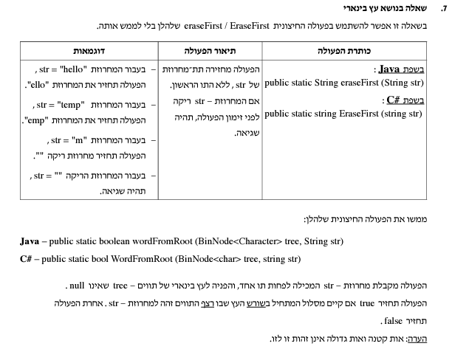

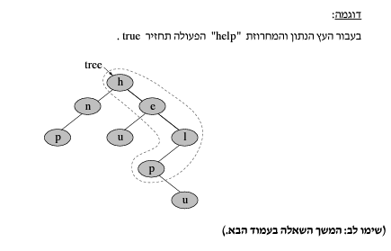
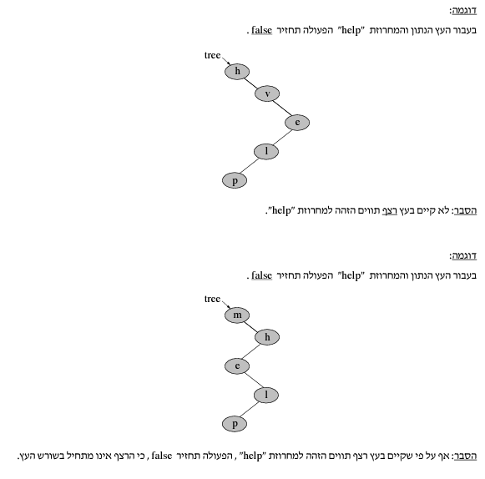

בגרות 2020
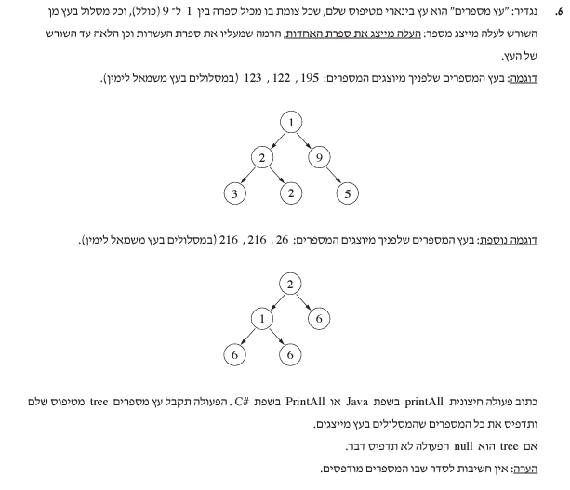

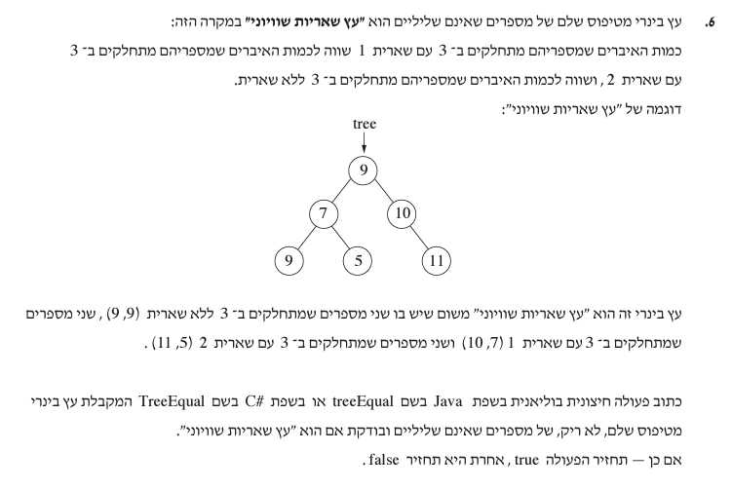
בגרות 2020 – מועד מיוחד

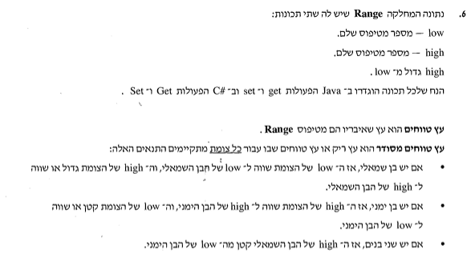
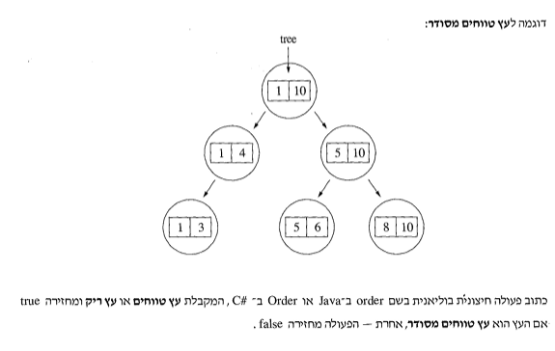
בגרות 2019

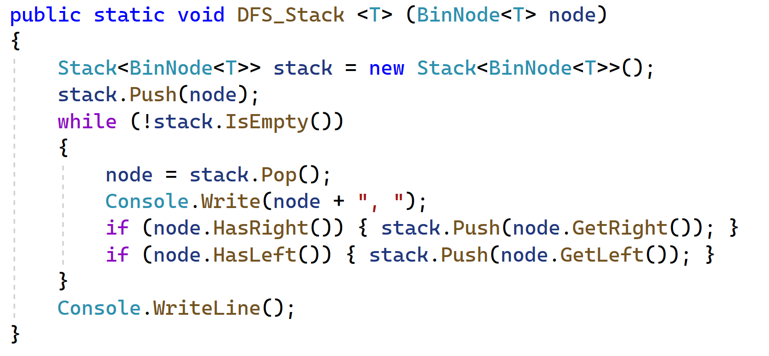
סריקה לעומק ללא רקורסיה

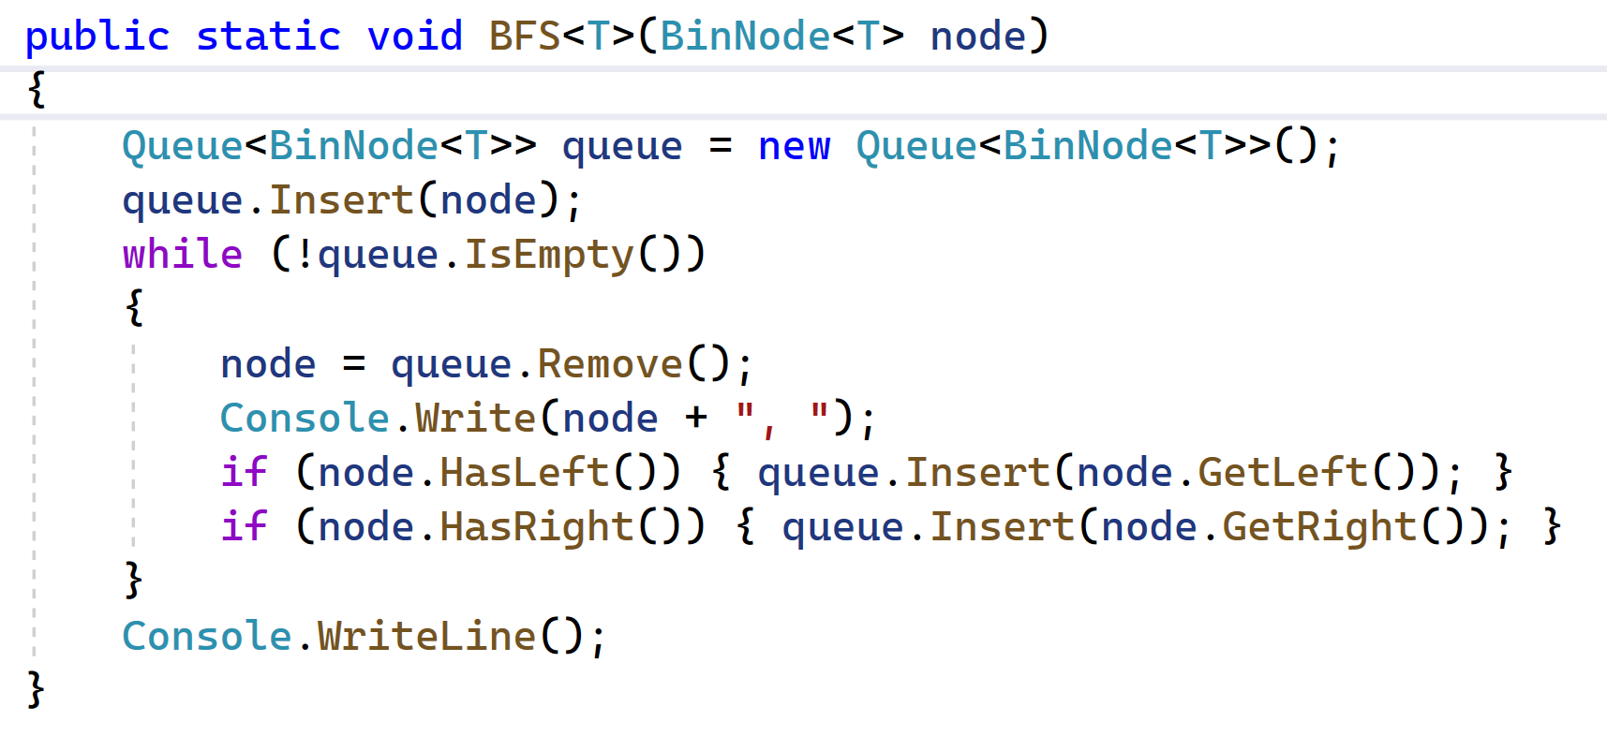
סריקה לרוחב ללא רקורסיה - BFS

